CLASE | INSCRIPCION |  | MENSUALIDAD
 | PARCIAL | ANUAL
Natación | $190 | $460 | $625
Acuaerobics | $190 | $460 | $625
Maternal | $190 | $460 | $600
Cap. Diferentes | $190 | $460 | $430
Embarazadas | $190 | $460 | $625
Rehabilitación | $190 | $460 | $570
PAQUETES FAMILIARES
Concepto | Insc. Parcial | Insc. Anual | Mensualidad
2 Personas | $290 | $725 | $1,070
3 Personas | $305 | $750 | $1,500
4 Personas | $350 | $875 | $1,875
5 Personas | $400 | $1000 | $2,180
6 Personas | $430 | $1070 | $2,440
7 Personas | $430 | $1070 | $374 c/u
NOTA: Los integrantes de los paquetes deben ser familiares directos(NO Abuelos, NO Primos, No Amigos, NO Novios)
Centro Acuatico Chihuahua
Te Invita a sus Clases De:
Natacion, Spinning y Pilates

HORARIO DE CLASES NATACION
CLASE | HORARIO | DIAS
Natación Adultos | 6-7-8-9-10-11 am y  3-4-5-6-7-8-9 pm | Lun a Vier 1 hr por dia
Natación Niños | 3-4-5-6-7 pm | Lun a Vier 1 hr por dia
Maternal (8mss-2a/11mss) Pañal p/alberca | 11-12 am y 4-5pm | Lun-Mie-Vie 1 hr por dia
Acuaerobics (Mixto) | 9 am y 7 pm | Lun a Vier 1 hr por dia
Embarazadas 4to mes hasta terminar el 7mo mes | 11am y 8pm Para la inscripción traer Autorización de Ginecólogo | Lun a Vier 1 hr por dia
Capacidades Diferentes (Autoriza Coordinador) | 3pm | Lun a Vier 1 hr por dia
Rehabilitación (Para inscripción traer carta de su médico) | 11am , 12pm y 8pm | Lun a Vier 1 hr por dia

Inscripciones del 22 al 30 de cada mes
El curso inicia el día 5 de cada mes
TEL: 414-48-20

GIMNACIOS
SPINNING
5 días | $600
3 días | $440
2 días | $350
PILATES
5 días | $600
3 días | $430
2 días | $340
TANDA LIBRE: $50
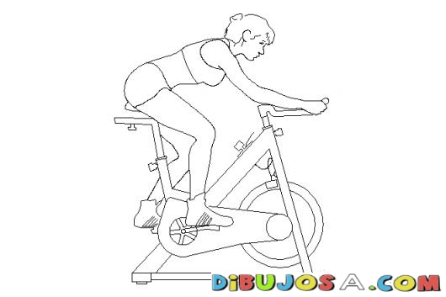

Horario de Gimnasios
Spinning
8am, 4pm, 6pm y 7pm
Pilates
5pm y 6 pm

REQUISITOS DE INSCRIPCION
*Copia Acta de Nac. O Cred. De Elector
*Valoración de Enfermería, aquí mismo,
costo $40.00 PRESENTAR LA EVALUACION ANTES DE INSCRIBIRSE
El horario de Valoración es de
Lunes a Viernes 6:30am a 9:30pm Sábados 9:00am a 12:30pm
Requisitos para Entrar
Valoración, Traje de Baño (Mujeres 1 pieza), Gorra, Huaraches, Jabón, Shampoo, Toalla, Estropajo y Candado para Locker.
TANDA LIBRE NATACION
HORARIOS
Lunes-Viernes
12:00 - 14:00
Sábado
9:00 - 12:45
COSTOS
Adulto: $55 | Niño: $50
INSEN: $50 | Miembro: $45

NOTA: Es muy importante bañarse con shampoo y jabón antes y después de utilizar la alberca

